DOKUMENTASI APLIKASI STREAMLIT
PREDIKSI KELULUSAN SISWA – SDG 4
Dokumentasi ini menjelaskan tampilan dan cara penggunaan aplikasi hasil deployment.

1. Tampilan Aplikasi
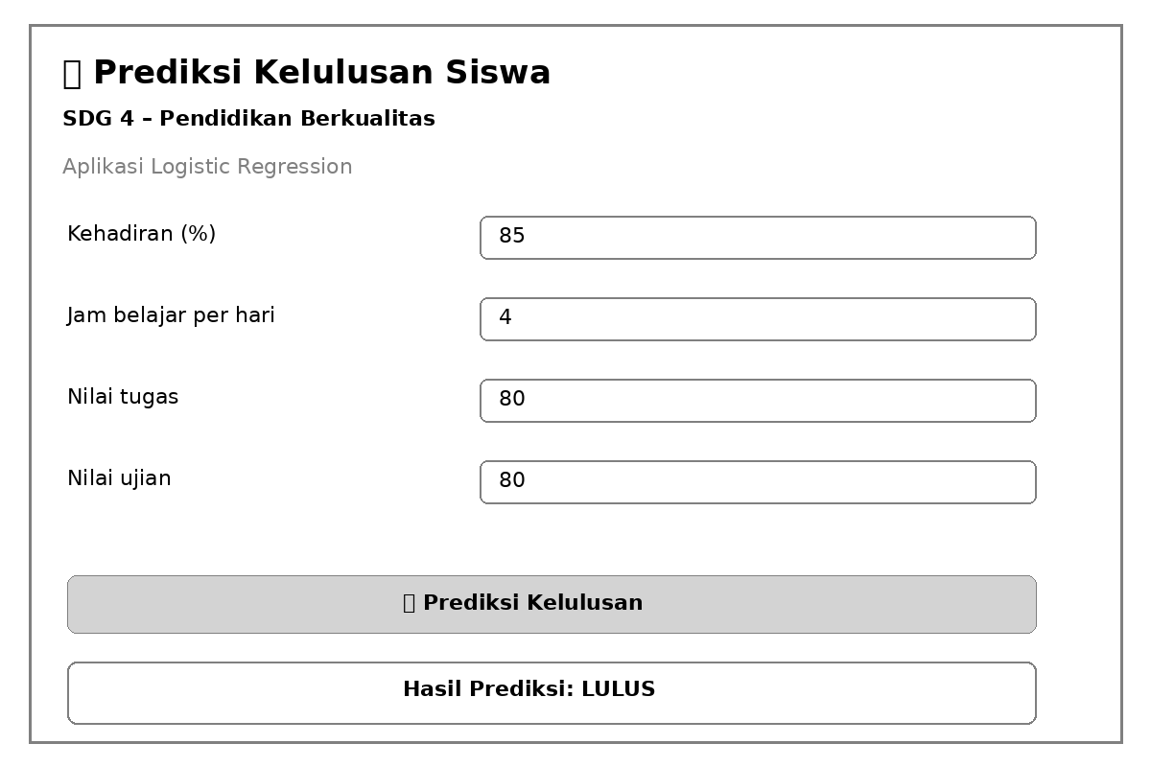
Gambar 1. Mockup tampilan aplikasi Streamlit.

2. Cara Penggunaan
- Jalankan aplikasi dengan perintah `streamlit run app.py`.
- Masukkan kehadiran, jam belajar, nilai tugas, dan nilai ujian.
- Klik tombol “Prediksi Kelulusan”.
- Aplikasi menampilkan hasil LULUS atau TIDAK LULUS serta probabilitas kelas yang diprediksi.
- Gunakan hasil sebagai demonstrasi model, bukan sebagai keputusan resmi terhadap siswa.

3. Komponen Project
- dataset_siswa_sdg4.csv – dataset simulasi
- Tugas_IT_Incubation_SDG4.ipynb – proses preprocessing, training, evaluasi
- model_logistic_regression.pkl – model terlatih
- scaler.pkl – preprocessing StandardScaler
- app.py – aplikasi Streamlit
- requirements.txt – library yang diperlukan

4. Hasil Evaluasi
Accuracy model pada data testing adalah 80.00%. Confusion matrix adalah [[11, 4], [2, 13]].
Dataset bersifat simulasi sehingga hasil evaluasi tidak dimaksudkan untuk menggambarkan kondisi pendidikan nyata.

